 | Guía: Comunicación Integra.  Nivel Kínder.  Educadora: Helen Lara B.  Asistente: M. Angélica Soto | Núcleo: Lenguaje Verbal  OA: 8 Representar gráficamente algunos trazos, letras, signo, utilizando diferentes recursos.
NOMBRE: |  |  | Fecha:

Recuerde que puede transcribir a su cuaderno la actividad a desarrollar.
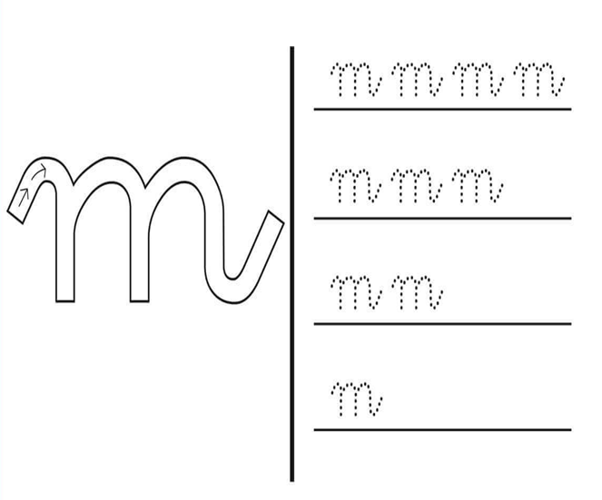

 | Guía: Comunicación Integra.  Nivel Kínder.  Educadora: Helen Lara B.  Asistente: M. Angélica Soto | Núcleo: Lenguaje Verbal  OA: 8 Representar gráficamente algunos trazos, letras, signo, utilizando diferentes recursos.
NOMBRE: |  |  | Fecha:

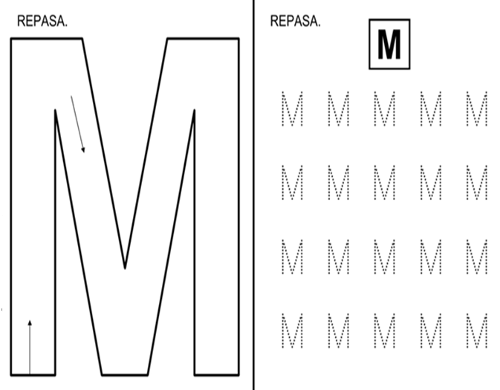

Si tienes la oportunidad ve en youtube.com, “El mono silabo” aprende la M.

 | Lenguaje Verbal.  Curso: Kínder  Educadora: Helen Lara B.  Técnico : M. Angélica Soto. | OA: 8 Asociar las vocales (en sus diversas expresiones gráficas) y algunos fonemas a sus correspondientes grafemas.
Nombre………………………………………………………………………………………………………………………………………………..
Practicando mis lecturas
A E I O U a i o u e a
I o u o e a o e a i a

Ao io ei ou ai ue ie eu ei au oi ie eo au oi io ei uo

Ma mi mo mu me ma mi mo mu me ma MA ME MO MU MI

Mamá Memo mima Momi

 | Guía: Comunicación Integra.  Nivel Kínder.  Educadora: Helen Lara B.  Asistente: M. Angélica Soto | Lenguaje verbal.  OA 4: Comunicar oralmente temas de su interés, empleando un vocabulario variado e incorporando palabras nuevas y pertinentes a las distintas situaciones comunicativas e interlocutores.
Nombre: |  |  | Fecha:
Instrucción: Crea tu propio cuento, dibújalo luego cuenta que te pareció la actividad.( con ayuda de un adulto para que escriba el cuento y registre tu respuesta).
Título: | Dibuja: Los personajes,  El ambiente donde se desarrolla el cuento.
Autor:
Desarrollo:

Que es lo que más te gustó de la actividad:

Preparando material
Vamos a confeccionar fichas para formar sílabas y palabras
Materiales:
Cartulina o cartón.
Plumón
Cinta de embalaje,(scoch).( sólo si tiene).
Procedimiento
Se cortan 25 cuadrados de 6x6 cm, dentro de ellos dibujará las vocales en imprenta mayúsculas y minúsculas 2 veces cada una.
También la M m como indica la imagen.
Plastificar con scoch.

A | E | I | O | U
A | E | I | O | U
a | e | i | o | u
a | e | i | o | u
M | m | M | m | M

Se mostrará cómo utilizarlas en un video.

